Magical Mishap

Проект креиран од страна на Филип Видиновски 175041

1.Опис на апликацијата:

Magical Mishap е игра направена во C# Windows Forms .Net. Играта е инспирирана од веќе постоечка игра наречена “Bubble Trouble”. Се игра на дводимензионален простор и целта на играта е да се пукаат балони на екранот додека се одбегнува контакт со нив.

2. Упатство за користење:

2.1 Во главното мени постојат повеќе копчиња за навигација на играта, воглавно постојат копчиња за навигација кон менито за нивоа, копчиња за селектирање на нивоа од кои не се сите достапни на почетокот од играта, копче за отклучување на сите нивоа доколку играчот нема желба за да ги победува сите нивоа од почетокот на играта и копче за исклучување на апликацијата.

2.2 При играње, на нивото се прикажува карактерот на играчот, балоните кои треба да ги пукне, бројот на животи кои ги поседува играчот и копче за паузирање на нивото, кое го носи играчот кон мени за навраќање кон менито за нивоа на играта и копче за ресетирање на нивото. При контакт со балон, животот на играчот се намалува и соодветно се прикажува.

2.3 При победување или губење на некое ниво се прикажува мени за навраќање кон селекција на ниво и копче за следно ниво или рестартирање на моменталното ниво.

3.Решение на проблемот:

Во играта се користат поголем број на методи и начини за приказ на играта, но воглавно се користа листи, PictureBoxes, тајмери и класи. Играта е прикажана во главната Form1 класа, додека “непријателите” се генерираат од рачно направена класа. Скоро сите елементи во играта како играчот, зракот кој што го испраќа, балоните и целото мени се прикажуваат во PictureBoxes заради проблеми со перформанси, и се користат тајмери за нивно движење.

3.1 Balloon – класата за непријателите

Класата Balloon се користи за генерирање на непријателите во играта, поточно им дефинира големина, изглед и начин на движење во форма на PictureBox кој скока по екранот, како и тајмер кој го контролира и насочува движењето.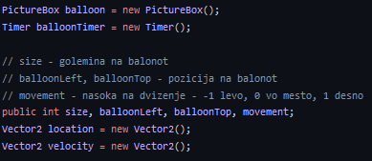

Елементи во класата преку кои се дефинира балонот, неговата локација и начинот на движење, како и два објекти од класата Vector2 кои содржат 2 променливи X и Y.

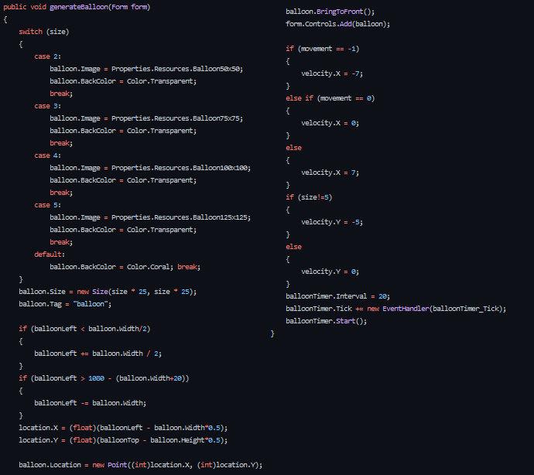

Главната функција за дефинирање на балоните, секој балон има големина 25\*size, сопствена слика, локација, брзина и забрзување. Објектите velocity и location се користат како брзина и забрзување на балонот, т.е. location ја дава следната локација на балонот, додека velocity ја претставува гравитационата сила која го менува location. Тие двете се променуваат во тајмерот за балонот.

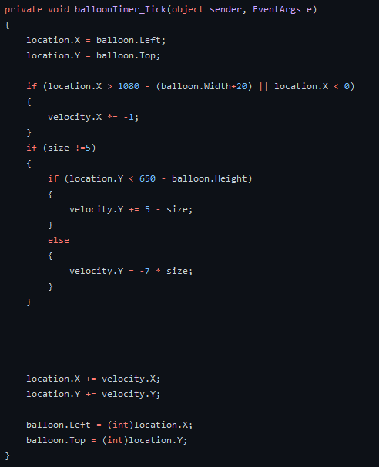

Тајмерот за балонот. Движењето на балонот може да се подели на хоризонтално и вертикално движење. Хоризонталното движење на балонот е просто рамномерно и направено да се одбива од страните на екранот, но вертикалното движење се претставува како гравитациона сила да влијае на балонот, додека тој се одбива од земјата. Поголеми балони се одбиваат повисоко и повеќе време се во воздух, додека најмалите балони не се одбиваат повеќе од висината на карактерот на играчот.

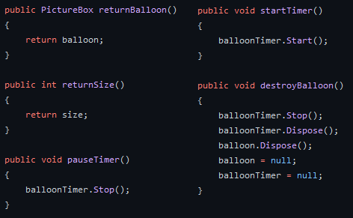

И на крај повеќе методи за враќање на информации кон главната форма, методи за пауза на движењето на балоните и метод за уништување на објектите во класата и ослободување на меморија.

4.Начин на играње:

Играта има прости контроли: лева стрелка за движење лево, десна стрелка за движење десно и нагоре за испукување на зрак. При почеток на било кое ниво на екранот се присутни еден или повеќе балони, и улогата на играчот е да ги пукне балоните користејки го зракот. Може да постои само еден зрак на прозорецот наеднаш, но тој се освежува доколку направи контакт со балон или со врвот на прозорецот.

Балоните имаат повеќе големини и според нивната големина имаат различен начин на движење. Најмалите балони едвај се одбиваат од дното на екранот, поголемите балони се одбиваат повисоко но се движат поспоро и најголемите балони само лебдат во воздух, чекајќи го играчот да ги погоди. При контакт со зракот, балоните се делат на помали, но доколку се најмалата големина тие исчезнуваат.

Постојат и две посебни нивоа во играта, тест ниво на кое играчот може да вежба и да ги разбере контролите на играта, и бесконечно ниво каде играчот само сака да преживее што е можно подолго.

5.Крајни зборови

Играта не беше најлесното нешто за креирање. Заради хардверски проблеми не можев да ги додадам сите елементи кои ги планирав за играта, но креирањето служеше како одличен начин за учење на јазикот C#, работа со VB Windows Forms .Net и запознавање со тешкотиите при дизајнирање и креирање на игри. Се надевам дека други ќе уживаат во играта толку колку што јас уживав во креирањето.